ΑΘΗΝΑ: ΠΟΡΕΙΑ ΠΡΟΣ ΤΗ ΔΗΜΟΚΡΑΤΙΑ
ΦΥΛΛΟ ΕΡΓΑΣΙΑΣ
1) Τι γνωρίζετε για τον Σόλωνα (594 π.Χ.);
___________________________________________________________________________________________
___________________________________________________________________________________________
___________________________________________________________________________________________
2) Ποια ήταν τα μέτρα του Σόλωνα;
___________________________________________________________________________________________
___________________________________________________________________________________________
___________________________________________________________________________________________
3) Ποιες αρμοδιότητες είχε:
Η Βουλή των τετρακοσίων;___________________________________
Η Ηλιαία; _______________________________________________
4) Ποια ήταν τα αποτελέσματα των μεταρρυθμίσεων του Σόλωνα;
___________________________________________________________________________________________
___________________________________________________________________________________________
___________________________________________________________________________________________
ΟΙ ΚΑΙΝΟΤΟΜΙΕΣ ΤΟΥ ΚΛΕΙΣΘΕΝΗ
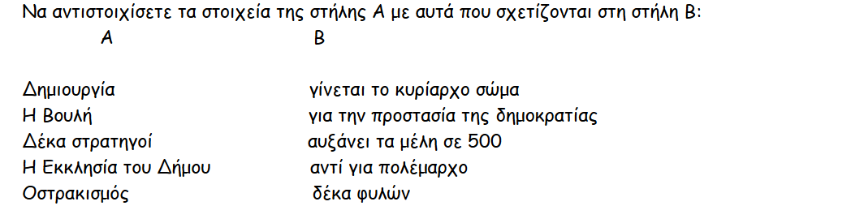
5) Τι γνωρίζετε για τον Πεισίστρατο και τον Ιππία;
___________________________________________________________________________________________
___________________________________________________________________________________________
___________________________________________________________________________________________
___________________________________________________________________________________________
___________________________________________________________________________________________

